Voisins-le-Bretonneux, le 01/06/2026

INFORMATIONS POUR LA SAISON 2026/2027

La pratique du BMX (ou bicross) au Voisins BMX Club est ouverte à tous, garçons ou filles à partir de 6 ans, disposant d'un vélo de BMX et de l'équipement de sécurité obligatoire.

EQUIPEMENT POUR LA PRATIQUE DU BMX
 | Vélo | Pilote
Obligatoire | Vélo de BMX avec un seul frein à l'arrière, des embouts de guidon et sans "pegs" | Casque intégral, gants (longs), manches longues, pantalon résistant, chaussures de sport
Recommandé | Vélo de type « BMX race » | Protège-tibias, coudières, protection dorsale…
Tout pilote ne disposant pas de l'équipement conforme ne pourra pas accéder à la piste.

DOSSIER D'INSCRIPTION AU VBC |  | Nouveaux | Anciens
- Une fiche d'inscription au club (avec autorisation parentale pour les mineurs) |  | X | X
- Un chèque du montant de l'inscription (sans la licence FFC) à l'ordre du VBC |  | X | X
- Une demande de licence FFC à faire en ligne sur l’Espace Licencié - FFC |  | X | Fin octobre
Pièces à enregistrer en ligne sur l’espace licencié FFC | - Photo d'identité | X | Selon date de validité
Pièces à enregistrer en ligne sur l’espace licencié FFC | - Copie de pièce d'identité | X | Selon date de validité
Pièces à enregistrer en ligne sur l’espace licencié FFC | - Certificat médical éventuel, selon l’âge et le questionnaire de santé (à voir en ligne)
Montant de l'inscription valable pour l’année (incluant cotisation au VBC + maillot VBC), sans la licence FFC qui doit impérativement être réglée en ligne au moment de la souscription sur l’Espace Licencié - FFC
Garçon | 170 €* | * Réduction de 30 € à partir du 2ème inscrit de la même famille.
Fille | 120 € | Maillot supplémentaire : +40 €
Type de licence FFC à souscrire (selon l’âge et le type de compétitions autorisées) :
Licencié(e) né(e) en 2011 et après  (toutes compétitions autorisées) | Licencié(e) né(e) en 2010 et avant
 | Aucune compétition | Départementales et régionales | Toutes compétitions
Jeune | Sport / Loisir | Compétition Access | Compétition Open

ENTRAINEMENT
Des groupes sont constitués par le club, en fonction de l'âge et du niveau des pilotes, avec l'encadrement d'un éducateur le samedi. Le terrain est si possible ouvert les mercredis et dimanches, avec une simple surveillance**. Un entraînement peut être annulé en cas d'intempéries ou d’indisponibilité de l’encadrement.

- Entraînement dirigé* : SAMEDI 10h00-11h30 ; 11h30-13h00 * Groupes débutants & loisirs
SAMEDI 14h00-16h00 ; 16h00-17h30 * Groupes loisirs & compétition
- Accès surveillé** : MERCREDI 16h à 18h (selon planning) ** Tous pilotes
JEUDI 19h à 20h30 Groupe Compétition
DIMANCHE 10h à 12h (selon planning) ** Tous pilotes
* la composition des groupes et les horaires pourront être adaptés selon le nombre d'adhérents
** hors jours de compétition et sous réserve de disponibilité des bénévoles assurant la surveillance ; planning diffusé chaque mois

COMPETITION
La pratique en compétition est ouverte à tous (il existe une quinzaine de catégories d’âge : de moins de 7 ans jusqu’à 40 ans et plus), mais n’a aucun caractère obligatoire. Les pilotes sont invités à s’initier gratuitement à la compétition lors des courses départementales (Coupe et Championnat des Yvelines). Ils peuvent également accéder aux épreuves d'Ile de France, puis interrégionales (et plus haut encore… mais il faut se qualifier !).
Les droits d’engagement sont à régler par chacun lors de l'inscription à chaque compétition, sauf si souscription d’une option « engagement compétitions » qui permet d’accéder aux épreuves de Coupe et Championnat d’Ile de France (option 1) ou également (option 2) du Challenge France nord-est et (si qualifié) aux épreuves du CPP national, Coupe de France, TFBMX, Challenge et Championnat de France, Challenges Européen et Mondial.

Option « Engagement compétitions » pour l’année  (ou inscription possible à chaque course) | . 50 € pour les compétitions régionales (option 1)  . 80 € pour les compétitions régionales et plus (option 2)

Saison 2026/2027 : Calendrier pour la rentrée au Voisins BMX Club

L’activité a lieu sur la piste de Voisins-le-Bretonneux (accès recommandé depuis le parking de la piscine et du gymnase Alain Colas, boulevard René Descartes à Montigny-le-Bretonneux).

En juin, juillet, août : Réinscription pour les adhérents de l’année précédente

Réinscriptions : les réinscriptions avant la rentrée vous permettent d’assurer votre place au VBC. Une fiche de réinscription préremplie est fournie à chacun. Attention : l’inscription n’est validée qu’une fois réglée. Pas besoin de certificat médical pour l’instant : dans certains cas, il en faudra un pour le renouvellement de licence (à partir de fin octobre) en fonction de l’âge et du questionnaire de santé en ligne sur l’Espace licencié FFC.
Ensuite, le nombre de groupes d’entraînements pour les anciens et les débutants sera fixé et, en septembre, les inscriptions seront ouvertes à tous dans la limite des places disponibles.
Des pré-inscriptions sont possibles pour les nouveaux, à partir de juin, à confirmer début septembre.

Samedi 29 août : Date limite de réinscription pour les adhérents de l’année précédente

Samedi 5 septembre : Forum des associations (inscriptions pour les nouveaux adhérents)
Essai découverte du BMX + Braderie BMX
BBQ annuel & 40 ans du VBC
Forum des associations (à partir de 9h00 au Centre sportif des Pyramides) : le VBC disposera d'un stand afin de recueillir les inscriptions des nouveaux adhérents. S’il reste des places disponibles, les inscriptions se poursuivront à la piste à partir de 14h.

Découverte du BMX : le terrain sera ouvert à tous pour permettre au plus grand nombre d’essayer le BMX avec des initiateurs du club. Horaires : de 10h à 12h et de 14h à 16h.
Braderie BMX : elle se déroulera sur le terrain de 14h à 17h, afin de permettre à tous de vendre et acheter du matériel d'occasion (vélos, casques, vêtements, accessoires…). Chaque vendeur est responsable de la surveillance et de la vente de son matériel ; sa présence est donc indispensable. Un étiquetage préalable des articles est demandé (nom du vendeur, prix…).
Barbecue annuel & 40 ans du VBC : en soirée (programme à préciser).

Début des entraînements : 26 septembre (pour tous) ; 13 septembre pour les compétiteurs

Les séances auront lieu le samedi sur les créneaux suivants : 10h-11h30, 11h30-13h, 14h-16h, 16h-17h30 (à confirmer ; modulation possible selon les effectifs).
Compte tenu de la Coupe de France qui va mobiliser une bonne partie de nos entraîneurs le 20 septembre, la reprise des activités se fera le 26 septembre : la première séance sera consacrée à l’information des pilotes (et des parents), la confirmation des groupes d’entraînement et un début d’entraînement dirigé.
Pour ceux qui sont inscrits à la Coupe IdF de Montgeron, un entraînement aura lieu le 13 septembre après-midi.

Reprise des compétitions :
- Montgeron : 14 septembre (coupe IDF)
- Troyes : 20-21 septembre (coupe de France)
- Massy : 27 septembre (coupe IDF)
- Sucy-en-Brie : 4 octobre (coupe IDF)
- Voisins-le-Bretonneux : 11 octobre (coupe IDF)

RENSEIGNEMENTS

Consultez le site internet du club www.voisinsbmx.fr ou contactez un membre du bureau du VBC :
Président  Secrétaire  Trésorière | Ronald DUART Benoit HERRERA  Annie DUART | 06 13 32 03 95  06 10 22 91 11  06 84 75 80 98 | Vice-présidents :  Philippe MANTION 06 12 35 87 49  Guillaume GILLETTE 06 03 70 57 21

RIB pour régler par virement au club :

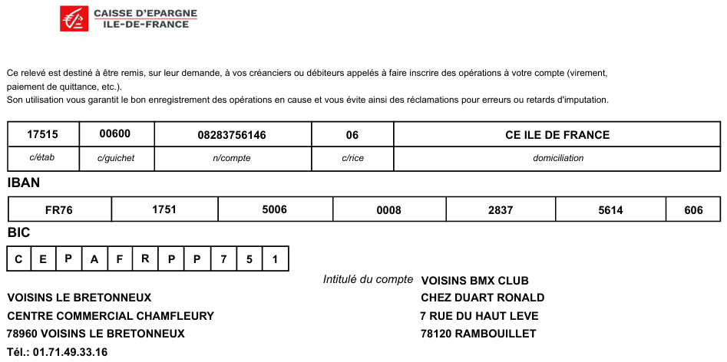

Il faudrait ajouter les informations pour payer via HelloAsso

